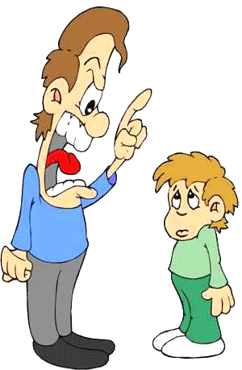
Следующие моменты очень важны в предупреждении и в борьбе с упрямством и капризами. Речь пойдёт о гуманизации отношений между родителями и детьми, а именно о том, в каких случаях ребёнка нельзя наказывать и ругать, когда можно и нужно хвалить:
1. НЕЛЬЗЯ ХВАЛИТЬ ЗА ТО, ЧТО: - достигнуто не своим трудом. - не подлежит похвале (красота, сила, ум). - из жалости или желания понравиться.
2. НАДО ХВАЛИТЬ: - за поступок, за свершившееся действие. - начинать сотрудничать с ребёнком всегда с похвалы, одобрения. - очень важно похвалить ребёнка с утра, как можно раньше и на ночь тоже. - уметь хвалить не хваля (пример: попросить о помощи, совет, как у взрослого). О наказаниях необходимо остановиться более подробно.
3. НЕЛЬЗЯ НАКАЗЫВАТЬ И РУГАТЬ КОГДА:
- ребёнок болен, испытывает недомогание или оправился после болезни т.к. в это время психика ребёнка уязвима и реакция непредсказуема. - когда ребёнок ест, после сна и перед сном. - во всех случаях, когда что-то не получается (пример: когда вы торопитесь, а ребёнок не может завязать шнурки). - после физической или душевной травмы (пример: ребёнок упал, вы ругаете за это, считая, что он виноват). - когда ребёнок не справился со страхом, невнимательностью, подвижностью и т.д., но очень старался. - когда внутренние мотивы его поступка вам не понятны. - когда вы сами не в себе.
7 ПРАВИЛ НАКАЗАНИЯ
1. Наказание не должно вредить здоровью.
2. Если есть сомнения, то лучше не наказывать (пример: вы не уверены, что проступок совершил именно ваш ребёнок, или вы сомневаетесь в том что совершённое действие вообще достойно наказания, т.е. наказывать "на всякий случай" нельзя.
3. За 1 проступок – одно наказание (нельзя припоминать старые грехи).
4. Лучше не наказывать, чем наказывать с опозданием.
5. Надо наказывать и вскоре прощать.
6. Если ребёнок считает, что вы несправедливы, то не будет эффекта, поэтому важно объяснить ребенку, за что и почему он наказан.
7. Ребёнок не должен бояться наказания.

